Introdução ao GIT e GitHub

|  |  |  |
| --- | --- | --- |
| **Comando básicos:** | | |
| **WINDOWS** | **UNIX** |  |
| Cd | Cd | (change directory) – mudar diretório |
| Dir | ls | Listar |
| Mkdir | Mkdir | Criar diretório |
| Del/rmdir | Rm -rf | Deletar |
| Cls | clear | limpar |

Entendendo como funciona o Git

* SHA1
* Objetos fundamentais
* Sistema distribuído
* Segurança

**SHA1**

A sigla SHA significa Secure Hash Algorithm (Algoritimo de Hash Seguro), é um conjunto de funções hash criptográficas projetadas pela NSA (Agência de Segurança Nacional dos EUA).

A encriptação gera conjunto de caracteres identificador de 40 dígitos. É uma forma curta de representar o arquivo.

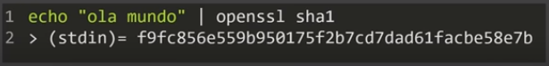

**Objetos fundamentais (Blobs)**

GIT INIT inicializa um repositório

TRACKED / UNTRACKED

